Успіхи німецький вчених (М. Кобальд, У. Фішер, К. Томілін, А. Петраролою) у проєктуванні та випробуванні ракетних гібридних рушіїв. Упорядник українську мову В. Галунько.

Наведений нижче узагальнений виклад наукових і навчальних положень упорядковано українською мовою у стислому вигляді на основі німецької наукової публікації, присвяченої проєктуванню та випробуванню гібридних ракетних рушіїв. Упорядкування здійснено виключно з просвітницькою та науково-освітньою метою — для популяризації досягнень німецької інженерної наукової думки у сфері ракетних технологій та наукових здобутків Міхаеля Кобальда, Уве Фішера, Кирила Томіліна, Андреа Петрароло та Крістіана Шмірера. Матеріал підготовлено виключно для використання українськими вченими, дослідниками та членами Академії адміністративно-правових наук та партнерів, зокрема Науково-дослідного інституту морського і космічного права, лише на території України та українською мовою. Використання фрагментів, ідей і фактичних даних здійснено з дотриманням принципів добросовісного використання з огляду на їхній науковий, освітній і некомерційний характер. Публікація не має на меті отримання будь-якої фінансової, матеріальної чи іншої вигоди та не спрямована на заміщення або відтворення оригінального наукового джерела. Усі викладені положення мають характер узагальненого науково-інформаційного викладу й не є дослівним перекладом або повним відтворенням оригінального тексту. Дотримання авторського права забезпечується шляхом обов’язкового посилання на першоджерело — статтю, опубліковану в Journal of Spacecraft and Rockets ««Kobald, M., Fischer, U., Tomilin, K., Petrarolo, A., & Schmierer, C. (2018). Hybrid Experimental Rocket Stuttgart: A low-cost technology demonstrator. Journal of Spacecraft and Rockets, 55(2), 324–338. https://doi.org/10.2514/1.A34035», із зазначенням авторів та DOI. Таким чином, розповсюдження цього матеріалу відповідає вимогам законодавства України про авторське право та міжнародним стандартам академічної доброчесності.

«Kobald, M., Fischer, U., Tomilin, K., Petrarolo, A., & Schmierer, C. (2018). Hybrid Experimental Rocket Stuttgart: A low-cost technology demonstrator. Journal of Spacecraft and Rockets, 55(2), 324–338. https://doi.org/10.2514/1.A34035»

В 2016 році місцевим часом гібридна експериментальна ракета Штутгарта (Hybrid Experimental Rocket Stuttgart, HEROS) 3 була запущена з Європейського центру космічних і зондувальних ракет (European Space and Sounding Rocket Range, ESRANGE) до апогею на висоті 32 300 м (106 000 футів). На думку авторів той політ встановив новий рекорд висоти для європейської студентської та аматорської ракетної техніки, а також світовий рекорд висоти для гібридних ракет, створених студентами.
Ракета довжиною 7,5 м використовувала закис азоту (nitrous oxide, N₂O) як окисник і паливо на основі парафіну (paraffin-based fuel), створюючи тягу 10 000 Н. Суха маса ракети становила лише 75 кг завдяки переважному використанню вуглепластикової конструкції (carbon fiber structure). Рекордний політ було виконано за ідеальних погодних умов, при цьому ракета досягла максимальної швидкості 720 м/с та числа Маха 2,3 (Mach 2.3).
Посадка ракети відбулася м’яко з використанням двох парашутів, що дозволяє її повторне використання. Опубліковані та проаналізовані дані польоту (flight data) і дані роботи двигуна (engine performance data) демонструють відмінну аеродинамічну стабільність ракети, а також високу ефективність і стабільність горіння. У статті висвітлено проєктування підсистем і їх перевірку до запуску, а також показано, що моделювання двигуна і траєкторії польоту дуже добре узгоджується з реальними польотними даними. Крім того, докладно представлено загальний проєкт, конструкцію ракети, підсистеми та пускову кампанію.

Розробка гібридних двигунів HyEnD (Hybrid Engine Development) є студентським проєктом, розташованим у Штутгартському університеті (University of Stuttgart) та заснованим у 2006 році. У період з 2006 по 2012 роки проєкт HyEnD був зосереджений на створенні власних гібридних ракетних двигунів різних масштабів з тягою від 250 до 2000 Н [1].
У 2012 році за ініціативи Німецького аерокосмічного центру (Deutsches Zentrum für Luft- und Raumfahrt, DLR) було започатковано проєкт Студентські експериментальні ракети (Studentische Experimentalraketen, STERN), у якому HyEnD взяв участь разом з Інститутом космічних систем (Institute of Space Systems). Накопичений досвід HyEnD у розробці та випробуваннях гібридних ракетних двигунів став основою для створення, конструювання та виготовлення власної експериментальної гібридної зондувальної ракети в межах проєкту STERN.
У вересні 2012 року було розпочато розробку ракети з нуля. Попередній досвід у сфері гібридних двигунів ліг в основу концепції проєкту. Протягом першого року було сформовано концепцію ракети Гібридна експериментальна ракета Штутгарта (Hybrid Experimental Rocket Stuttgart, HEROS). Паралельно було ініційовано менший демонстратор — Мікроракета Штутгарта (Micro-Rakete Stuttgart, MIRAS), призначений для випробування всіх підсистем у зменшеному масштабі перед запуском HEROS у 2015 році.
HEROS проєктувалася з розрахунковою тягою 10 кН і цільовою висотою польоту понад 20 км. Для MIRAS було застосовано менший масштаб — вона досягала висот близько 2 км із двигуном тягою 500 Н, що дозволяло здійснювати випробувальні польоти на німецьких стартових майданчиках. Обидві ракети, MIRAS і HEROS, використовують гібридний ракетний двигун з парафіновим паливом і рідким закисом азоту (liquid N₂O) як окисником.
У межах проєкту HyEnD було виконано понад 150 вогневих випробувань (hot-fire tests). Конструкцію гібридної зондувальної ракети HEROS докладно представлено в цій роботі. Значну кількість удосконалень підсистем було здійснено під час розробки демонстратора MIRAS, після чого вони були інтегровані в конструкцію HEROS до завершення другого року проєкту. У цей період HyEnD успішно пройшов критичний огляд проєкту (Critical Design Review) за участі експертів з Мобільної ракетної бази DLR (DLR Mobile Rocket Base), Космічного агентства DLR (DLR Space Agency) та Інституту космічної тяги DLR (DLR Institute of Space Propulsion).
Загалом у межах проєкту було пройдено шість оглядів. На початку 2015 року демонстратор MIRAS було успішно запущено, що підтвердило працездатність базової концепції. Влітку 2015 року відбувся другий політ MIRAS перед пусковою кампанією HEROS 1 у жовтні 2015 року. Усі польоти HEROS здійснювалися на ESRANGE поблизу Кіруни (Kiruna), Швеція (Sweden).
Перший запуск HEROS 1 у жовтні 2015 року завершився передчасно через нестабільність горіння та прогорання камери згоряння. Причиною відмови стала низька температура закису азоту (low-temperature N₂O). Після цього проєкту було надано річне продовження для проведення аналізу відмови. За результатами успішного огляду аналізу було ухвалено рішення побудувати та запустити покращені ракети HEROS 2 і HEROS 3. Окрім удосконалень двигуна, було впроваджено просунуту бортову систему вимірювань (advanced onboard measurement system), нову телеметричну систему (telemetry, TM) та блок керування живленням (power control unit) [2].

Сучасний стан гібридної ракетної тяги
(State-of-the-Art Hybrid Rocket Propulsion)

A. Рідкофазні гібридні ракетні палива
(Liquefying Hybrid Rocket Fuels)
Гібридні ракетні двигуни мають низку суттєвих переваг [3–5] порівняно з класичними твердопаливними (solid-propellant) [6,7] або рідинними (liquid-propellant) ракетними двигунами [8,9]. Зацікавленість у гібридних двигунах останніми роками є доволі високою, що підтверджується кількістю наукових публікацій.
У порівнянні з твердопаливними двигунами, їх еквівалент тротилу (TNT equivalent) дорівнює нулю, що забезпечує значні переваги безпеки під час зберігання та експлуатації. Ці переваги призводять до зменшення загальних витрат на гібридний ракетний двигун. Керована тяга, включно з можливістю вимкнення та повторного запуску, є додатковими перевагами. Менша кількість трубопроводів і клапанів, оскільки використовується лише один рідкий компонент, зменшує складність і вартість порівняно з рідинними ракетними двигунами.
Практичні застосування, зокрема у сфері космічного туризму, як це було продемонстровано апаратом SpaceShipOne, наочно показали потенціал гібридних ракетних двигунів. Одним із недоліків може бути використання полімерних палив (polymeric fuels). Такі палива, як гідроксил-термінований полібутандієн (hydroxyl-terminated polybutadiene, HTPB) або високощільні полімери (high-density polymers), мають обмеження, пов’язані з характеристиками регресії палива та тепломасообміну.

Таблиця 1

Хронологія проєкту HyEnD–STERN у Штутгартському університеті (University of Stuttgart)
Дата | Подія
Червень 2006 | Заснування HyEnD (Hybrid Engine Development)
Липень 2008 | Перша випробувальна кампанія гібридного ракетного двигуна
Вересень 2012 | Початок фінансування проєкту STERN (Studentische Experimentalraketen)
Вересень 2013 | Початок випробувальної кампанії двигуна MIRAS тягою 500 Н
Грудень 2013 | Попередній проєктний огляд (Preliminary Design Review)
Листопад 2014 | Початок випробувальної кампанії двигуна HyRES тягою 10 000 Н
Листопад 2014 | Критичний проєктний огляд (Critical Design Review)
Лютий 2015 | Перший запуск MIRAS
Травень 2015 | Огляд інтеграційного прогресу
Серпень 2015 | Другий запуск MIRAS
Вересень 2015 | Огляд приймання ракети (Rocket Acceptance Review)
Жовтень 2015 | Огляд готовності до польоту (Flight Readiness Review)
Жовтень 2015 | Запуск HEROS 1
Листопад 2015 | Післяпольотний аналіз (Postflight Analysis)
Квітень 2016 | Продовження проєкту
Червень 2016 | Огляд аналізу відмови (Failure Analysis Review)
Липень–вересень 2016 | Збірка ракет HEROS 2 і HEROS 3
31 жовтня 2016 | Запуск HEROS 2
7 листопада 2016 | Рада з безпеки ESRANGE: дозвіл на повернення до польотів
8 листопада 2016 | Запуск HEROS 3

Подальші сучасні та поточні програми
(Recent and Current Programs)
Випробування гібридних ракетних двигунів також здійснювалися в інших програмах, за винятком SpaceShipOne, проте здебільшого вони супроводжувалися проблемами [26]. Останні зусилля Дослідницької групи NASA Ames (NASA Ames Research Group), Штутгартського університету (Stanford University) та Space Propulsion Group, Inc. (SPG) були спрямовані на спільну розробку зондувальної ракети Peregrine.
У цій програмі використовується гібридний ракетний двигун із закисом азоту (nitrous oxide, N₂O) та паливом на основі парафіну (paraffin-based fuel), здатний вивести корисне навантаження масою 5 кг на висоту понад 100 км. Розробка двигуна була складною через виникнення низькочастотних нестабільностей, зумовлених зв’язком із системою подачі та акустичними нестабільностями [27]. Частково ці нестабільності були пов’язані з умовами інжекції N₂O, зокрема з його тиском насиченої пари (vapor pressure) [28]. Останні випробування продемонстрували стабільну роботу за високої ефективності.
Останніми роками SPG також розробила високопродуктивний гібридний ракетний двигун із використанням рідкого кисню (liquid oxygen, LOX) та парафінових палив [29]. Його застосування пропонується як двигун верхнього ступеня, з екстрапольованим питомим імпульсом у вакуумі 340 с. Технологічні виклики, пов’язані з нестабільністю горіння, характерні для гібридних двигунів на LOX [30], можуть бути подолані лише за рахунок удосконаленої конструкції камери згоряння, інжекторів і пасивних стабілізаційних пристроїв. У попередніх конструкціях ці нестабільності частково усувалися шляхом інжекції пірофорних рідин, що підвищувало складність і знижувало внутрішню безпеку гібридних ракетних двигунів [31].
Низькочастотні нестабільності часто виникають у гібридних двигунах [32] внаслідок взаємодії теплових перехідних процесів у паливному заряді (fuel grain) та процесів у прикордонному шарі (boundary layer).
Японське агентство аерокосмічних досліджень (Japan Aerospace Exploration Agency, JAXA) досліджує широкий спектр концепцій гібридної ракетної тяги, зокрема гібридний двигун тягою 5 кН з вихровим потоком окисника (swirling oxidizer flow) [33]. SpaceShipOne та SpaceShipTwo залишаються найвідомішими прикладами льотно випробуваних застосувань гібридних ракетних двигунів.
Суборбітальна гібридна зондувальна ракета розробляється норвезькою компанією Nammo [34]. Двигун використовує паливо HTPB (hydroxyl-terminated polybutadiene) та пероксид водню (hydrogen peroxide, H₂O₂) як окисник. Лабораторія реактивного руху (Jet Propulsion Laboratory, JPL) оцінює гібридну ракетну тягу як технологію для марсіанського злітного апарата (Mars ascent vehicle) [35]. У цій концепції застосовується воскове паливо (wax-based fuel) від SPG, яке має нижчу температуру склування, ніж HTPB, та широкий робочий температурний діапазон від −100 до +50 °C, що робить його привабливим для умов Марса з великими температурними коливаннями поверхні.

III. Ключові технології HEROS
(HEROS Key Technologies)
Зондувальна ракета HEROS зображена на рис. 1 (Fig. 1).
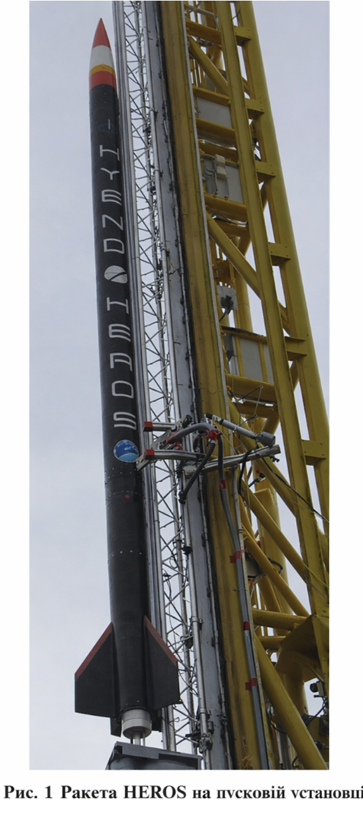
Її основні розміри, компоненти та підсистеми наведено на рис. 2 (Fig. 2).
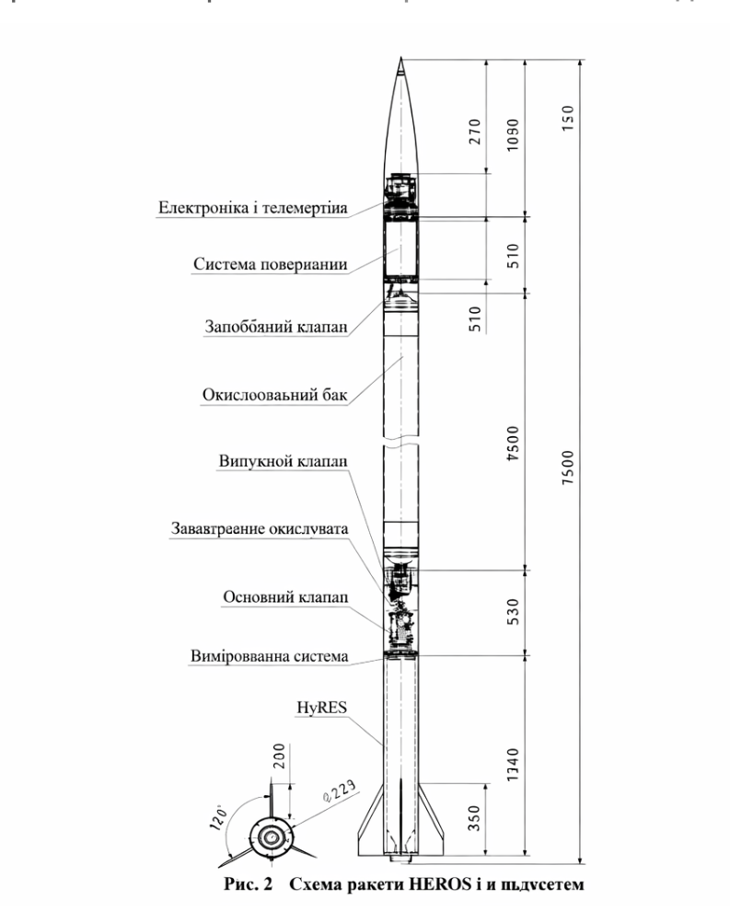
Окрім бортових систем ракети, значні зусилля були спрямовані на створення наземного допоміжного обладнання (Ground Support Equipment, GSE). Воно використовувалося на ESRANGE для завантаження та розвантаження окисника, подачі електроживлення ракети на стартовому майданчику, керування бортовою електронікою та камерами, а також для забезпечення дистанційного зв’язку з командним пунктом на стартовій позиції. Нижче наведено опис найважливіших підсистем ракети.

A. Гібридний ракетний двигун
(Hybrid Rocket Engine)
Стабільне та ефективне горіння в ракетному двигуні є обов’язковою умовою для зондувальної ракети, призначеної для досягнення великих висот. Гібридний ракетний двигун було обрано завдяки його високим експлуатаційним характеристикам і внутрішній безпеці. Як окисник використовувався N₂O, а як паливо — тверде парафінове паливо.
Застосування рідкофазних (liquefying) палив дозволяє використовувати просту одноканальну (single-port) геометрію паливного заряду та досягати вищого коефіцієнта використання палива, ніж у палив із низькою швидкістю регресії, таких як HTPB. Використання самопресуризованого окисника (self-pressurizing oxidizer) дає змогу реалізувати просту систему тяги з хорошими характеристиками без зовнішньої системи наддуву.
Паливо гібридного ракетного двигуна Штутгарта (Hybrid Rocket Engine Stuttgart, HyRES) було спеціально спроєктоване для забезпечення високої швидкості регресії та належних механічних властивостей [23]. Значні зусилля також були спрямовані на досягнення високої ефективності згоряння, яка може бути зниженою у гібридних двигунах у разі неоптимальної конструкції камери згоряння. Це зумовлено тим, що паливо й окисник не повністю змішуються безпосередньо після інжекції, оскільки масова витрата палива розподіляється вздовж довжини камери. У результаті формується шарувата течія з ядром, збагаченим окисником, та периферією, збагаченою паливом. Для плавлення й випаровування твердого палива, а також для випаровування рідкого окисника, необхідні додатковий час і теплові витрати.
Нижче подано аналогічний переклад українською мовою з повним збереженням змісту, наукової логіки та структури викладу, із перекладом термінів і залишенням оригінальних позначень у дужках. Малюнок збережено, підпис подано українською мовою.
Різні інжектори (injectors), режими роботи (operating conditions) та компонування камери згоряння (combustion chamber layouts) були досліджені з метою оптимізації процесу горіння. Таблиця 2 (Table 2) демонструє ключові експлуатаційні параметри (key operational data) двигуна HyRES (Hybrid Rocket Engine Stuttgart). Вогневе випробування (hot-fire test) на випробувальному стенді DLR Lampoldshausen, майданчик M11.5, показано на рис. 3 (Fig. 3).

B. Бак окисника
(Oxidizer Tank)
Найбільшим окремим компонентом ракети є бак окисника (oxidizer tank). Його об’єм становить 130 літрів, а довжина — близько 4 м. У баку може міститися до 80 кг закису азоту (nitrous oxide, N₂O) у рідкому стані під тиском приблизно 60 бар.
Ракета HEROS використовує здатність N₂O до самопресуризації (self-pressurization) без застосування насоса або вторинної газової системи наддуву. Тиск насиченої пари (vapor pressure) N₂O за температури навколишнього середовища 25 °C становить приблизно 55 бар [36].
Відповідно до вимог безпеки ESRANGE, до всіх систем, що працюють під тиском, має застосовуватися коефіцієнт запасу міцності не менше ніж два. З огляду на ці вимоги вже на початковому етапі проєктування ракети було зроблено висновок, що бак окисника потребує оптимізації з погляду полегшеної конструкції (lightweight construction).
Спочатку було проаналізовано простий алюмінієвий бак (aluminum tank). Це був технічно прийнятний варіант, однак для зменшення сухої маси (dry mass) довелося б використовувати бак меншого розміру, що призвело б до скорочення часу роботи двигуна. Навіть у такому випадку суха маса меншого алюмінієвого бака становила б 35–40 кг.
У зв’язку з цим наступним кроком стало проєктування бака з вуглецево-волокнистого армованого пластику (carbon-fiber reinforced plastic, CFRP) [37]. Водночас було виявлено проблеми, пов’язані з сумісністю N₂O з органічними компонентами смол CFRP. На цей момент не доведено, що CFRP є повністю сумісним із закисом азоту (N₂O), і існують результати, які свідчать, що частина органічної смоли може з часом розчинятися в N₂O. Це може призводити до зміни температури самозаймання (self-ignition temperature) і, відповідно, створювати ризики для безпеки [38,39].
Подібна проблема спостерігається і з деякими комерційно доступними лайнерами (liners) для баків із CFRP, які зазвичай також є полімерними. Замість цього було прийнято рішення поєднати зварний алюмінієвий лайнер (welded aluminum liner) з армуванням із CFRP. У результаті загальна маса бака окисника була зменшена до приблизно 25 кг, а об’єм одночасно збільшено до 130 літрів.
Зварний алюмінієвий лайнер складався з чотирьох труб довжиною 1,85 м та товщиною стінки 1,5 мм, а також двох торцевих кришок (end caps) з інтегрованими різьбовими з’єднаннями для адаптерів. Тонкостінні алюмінієві трубні елементи виготовлялися з листового металу та зварювалися поздовжнім швом (longitudinal welding seam).
У перспективі можливе виготовлення труб із тоншого листового металу з метою подальшого зменшення маси, однак такий виробничий процес є дорожчим. Хоча це рішення може бути не найбільш економічним для прототипного бака в експериментальній ракеті, воно є оптимальним з погляду безпеки та технологічної здійсненності.
На рис. 4 (Fig. 4) показано зварний алюмінієвий лайнер під час обмотування CFRP.

C. Основна конструкція ракети з CFRP
(CFRP Main Rocket Structure)
Уся несуча конструкція ракети виготовлена з легких матеріалів на основі армованих волокнами полімерів (fiber-reinforced plastic materials) з метою зменшення сухої маси. Пружні властивості (elastic properties) конструкції та плавників (fins) були проаналізовані з урахуванням можливих динамічних та аероеластичних ефектів (dynamic and aeroelastic effects), які можуть виникати під час польоту ракети.
Ефекти флатеру (flutter) та коливань за тангажем (pitch oscillations), пов’язані зі згинальними коливаннями, досліджувалися з використанням методів скінченних елементів (finite element methods) та аналітичних розрахунків з метою забезпечення структурної цілісності на всіх етапах польоту.
Усі елементи з армованих волокнами полімерів виготовлялися з використанням спеціально спроєктованих схем укладання шарів (layups). Труби з CFRP, оптимізовані для максимальної жорсткості та надійної роботи при втраті стійкості, застосовувалися для двигунного відсіку та відсіку системи порятунку. Плавники виконані у вигляді сендвіч-конструкції CFRP/піна (CFRP/foam sandwich) та спроєктовані з високими власними частотами згину, щоб уникнути аероеластичного флатеру під час польоту.
Основною вимогою проєктування було забезпечення того, щоб швидкість ракети залишалася нижчою за швидкість флатеру, а швидкість розбіжності плавників (divergence velocity) у будь-який момент польоту також не досягалася.

E. Система порятунку
(Recovery System)
Двоступенева система порятунку (two-stage recovery system), показана на рис. 7 (Fig. 7), призначена для гальмування всієї ракети до безпечної швидкості приземлення. Система включає два типи парашутів зі зростаючою площею аеродинамічного опору (increasing drag area), що забезпечує широкий діапазон умов повернення (wide recovery envelope).
Спочатку на апогеї розкривається гальмівний витяжний парашут (brake drogue parachute), який зменшує швидкість ракети до нижчої швидкості повітряного потоку. Після цього безпечно розкривається тороїдальний основний парашут (toroidal main parachute). Завдяки високій швидкості зниження на гальмівному етапі вплив струминних течій (jet streams) та вітрового зносу (wind drift) мінімізується, що дозволяє забезпечити приземлення поблизу стартової точки (close proximity recovery).
Усі парашути викидаються з ракети через бічний люк (side door), як показано на рис. 8 (Fig. 8).

Таблиця 2

Експлуатаційні характеристики двигуна HyRES
(HyRES performance data)
Параметр (Property) | Значення (Value)
Номінальна тяга (Nominal thrust) | 10 000 Н
Номінальний час роботи (Nominal burn time) | 20 с
Номінальна масова витрата (Nominal mass flow) | 5–5,5 кг/с
Тиск у камері (Chamber pressure) | 30–35 бар
Тверде парафінове паливо (Solid paraffin-based fuel) | 12,5 кг
Ефективність згоряння (Combustion efficiency) | >98 %
Суха маса (Dry mass) | 21 кг
Довжина (Length) | 1 300 мм
Зовнішній діаметр паливного заряду (Fuel outer diameter) | 175 мм

F. Електронні та телеметричні системи
(Electronics and Telemetry Systems)
Однією з цілей програми STERN було забезпечення передачі телеметричних даних (telemetry downlink) з ракети на наземну станцію (ground station). Це було реалізовано із застосуванням комерційно доступного бортового комп’ютера (commercially available flight computer), який зазвичай використовується для високопотужних модельних ракет (high-powered model rocketry).
Бортовий комп’ютер вимірює прискорення ракети вздовж трьох осей, кутову швидкість обертання також уздовж трьох осей, а також тиск навколишнього середовища (ambient pressure). Просторове положення (attitude) та висота польоту (altitude) ракети автоматично обчислюються на основі даних цього сенсорного комплексу.
Крім того, GPS-позиція (GPS position) реєструється та передається на наземну станцію. Водночас сигнал GPS обмежений за швидкістю руху ракети відповідно до вимог Координаційного комітету з багатостороннього експортного контролю (Coordinating Committee for Multilateral Export Controls, COCOM). Це зумовило необхідність використання додаткових датчиків та фільтра Калмана (Kalman filter) для обробки даних інерціального вимірювального блоку (Inertial Measurement Unit, IMU) з метою коректного визначення положення ракети.
Розрахунки енергетичного балансу радіолінії (link budget calculations) показали, що бортовому комп’ютеру була потрібна вища потужність передавання, ніж у стандартних конфігураціях.

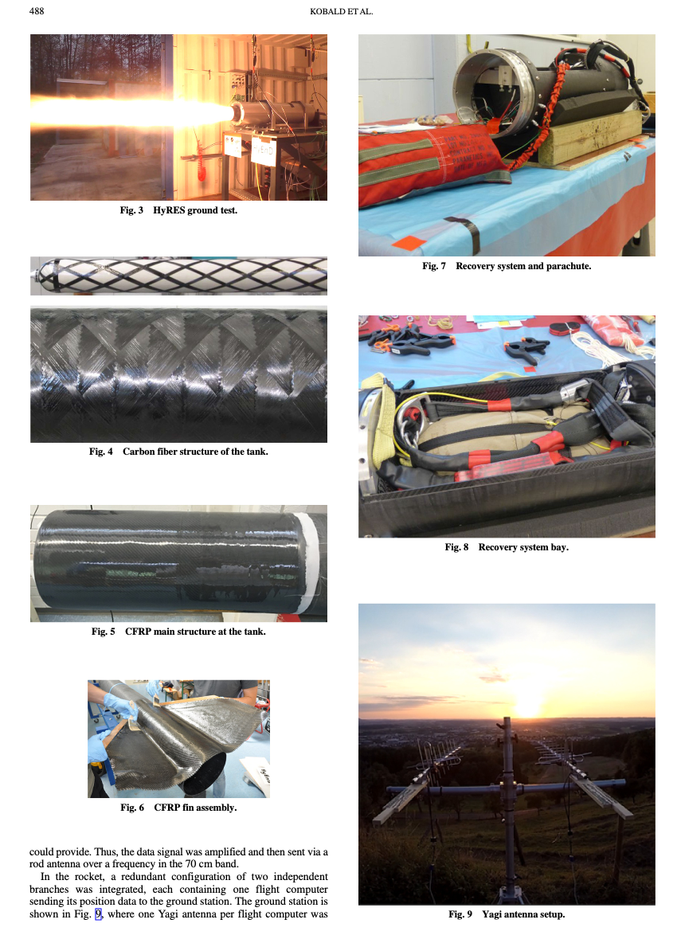
Рис. 4. Вуглецево-волокниста конструкція бака. (Fig. 4. Carbon fiber structure of the tank.)
Рис. 5. Основна конструкція з CFRP у зоні бака. (Fig. 5. CFRP main structure at the tank.)
Рис. 3. Наземне випробування двигуна HyRES. (Fig. 3. HyRES ground test.)
Рис. 6. Збірка плавників з CFRP. (Fig. 6. CFRP fin assembly.)
Рис. 9. Конфігурація антен типу Яґі. (Fig. 9. Yagi antenna setup.)
Отже, для забезпечення необхідної якості передавання телеметричного сигналу (data signal) його було підсилено (amplified), після чого передано за допомогою стрижневої антени (rod antenna) на частоті в діапазоні 70 см (70 cm band).
У ракеті було реалізовано резервовану конфігурацію (redundant configuration) з двома незалежними гілками (two independent branches), кожна з яких містила окремий бортовий комп’ютер (flight computer), що передавав дані про положення ракети (position data) на наземну станцію (ground station).
Наземна станція показана на рис. 9 (Fig. 9). Для кожного бортового комп’ютера використовувалася окрема антена типу Яґі (Yagi antenna).
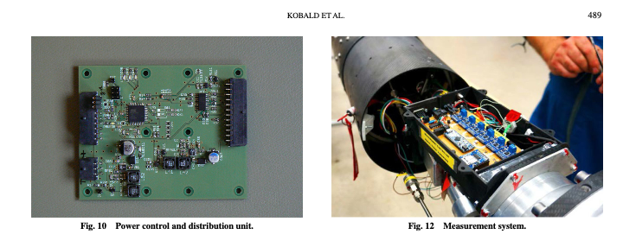
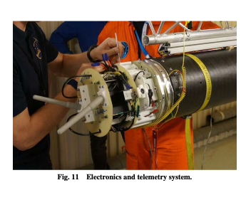 Рис. 10. Блок керування та розподілу електроживлення.
(Fig. 10. Power control and distribution unit.)
Рис. 12. Вимірювальна система.
(Fig. 12. Measurement system.)
Рис. 11. Система електроніки та телеметрії.
(Fig. 11. Electronics and telemetry system.)

Дані під час польоту записувалися на карти micro-SD (micro-SD cards), після чого були проаналізовані після завершення польоту (postflight analysis). Температурні дані, тиск у баку та статусні сигнали систем Genuino контролювалися в режимі реального часу з пускової установки до старту та передавалися до наземного допоміжного обладнання (Ground Support Equipment, GSE).
Належні температура і тиск закису азоту (N₂O) у баку ракети були одним з основних критеріїв «дозвіл / заборона старту» (go/no-go criterion). Критерієм дозволу старту була температура бака N₂O понад 25 °C та тиск більше ніж 60 бар. Тиск перевищував відповідний тиск насиченої пари N₂O (vapor pressure), оскільки бак перед запуском був незначно наддутий гелієм (He).

H. Корисне навантаження
(Payload)
Відсік корисного навантаження був розташований у носовому конусі ракети (nose cone). Невеликий студентський супутниковий експеримент Штутгартського університету — Мікро-повертаюча капсула (Mikro Rückkehrkapsel, MIRKA) — отримав можливість вільного польоту (free-flight opportunity). Ця електронна система забезпечувала додаткові польотні дані, а також дані позиціонування через мережу Iridium для подальшого пошуку та відновлення апарата (recovery).

I. Наземне допоміжне обладнання
(Ground Support Equipment)
Наземне допоміжне обладнання (GSE) є мобільною та універсальною системою, придатною для використання на різних стартових майданчиках. Воно включає дистанційно керовану систему вимірювання та керування на базі LabVIEW (LabVIEW-based measurement and control system).
Для процесу завантаження окисника використовувалися підігрівані проміжні баки (heated intermediate tanks). Окисник передавався за допомогою завантажувальної штанги (loading arm), яку можна було відвести (retract) за допомогою системи LabVIEW. Відеосистема, що складалася із семи камер, здійснювала відеозапис запуску. Прямий відеопотік (live feed) використовувався для підтвердження повного відведення завантажувальної штанги.
Кількість N₂O, завантаженого в ракету, вимірювалася з надлишковим резервуванням (redundantly): — проміжні баки, — і сама ракета на пусковій установці були змонтовані на двох окремих тензодатчиках навантаження (load cells).
Додаткове вимірювання застосовувалося тому, що тензодатчики можуть бути чутливими до температурних зсувів та умов навколишнього середовища, що може знижувати точність. З’єднувальна лінія між ракетою та проміжними баками була оснащена витратоміром Коріоліса (Coriolis flow meter). Така надлишковість забезпечує високу точність, необхідну для перевірки льотних характеристик двигуна та моделювання висоти польоту ракети.
Оскільки температура окисника є критичною для роботи двигуна, і проміжні баки, і сама ракета підігрівалися перед запуском. Для підігріву проміжних баків використовувалися нагрівальні стрічки (heating bands), які керувалися через GSE. Для ракети на напрямній застосовувався повітряно-підігріваний пінополістирольний кожух (air-heated Styrofoam box).
Кілька точок вимірювання температури на баках і ракеті використовувалися для моніторингу процесу підігріву під час передстартового відліку (countdown). Для піротехнічних клапанів (pyrotechnical valves) та системи порятунку (recovery system) застосовувалися запобіжно-активаційні роз’єми (safe-arm connectors). Вони знімалися під час відліку, після чого відповідні системи переводилися в активний стан (armed).

J. Безпека під час експлуатації та вартість проєкту
(Safety During Handling and Project Costs)
Внутрішня безпека гібридної ракетної тяги (inherent safety of hybrid rocket propulsion) дозволила здійснювати підготовку та збирання всієї ракетної системи безпосередньо на стартовому майданчику з набагато меншими вимогами до безпеки, ніж у випадку з твердопаливними ракетними двигунами (solid rocket propulsion).

G. Вимірювальна система
(Measurement System)
Самостійно розроблена вимірювальна система (self-built measurement system) реєструвала тиск, температуру та дані інерціального вимірювального блока (IMU) під час польоту для подальшого післяпольотного аналізу. Типові бортові вимірювальні комплекси (flight instrumentation units) можуть бути досить складними залежно від місії [40]. Запропонована система була низьковартісною і складалася з трьох мікроконтролерів Genuino, розміщених у нижньому сегменті ракети, між камерою згоряння та баком (показано на рис. 12).
Усе програмне забезпечення було розроблено з використанням середовища Arduino (Arduino software environment). Тиск у камері згоряння, інжекторі та баку вимірювався з частотою 1000 Гц для отримання даних про продуктивність і стабільність горіння двигуна. Температури вимірювалися з частотою 2 Гц у інжекторі, баку, двох плавниках ракети та конструкції CFRP бака.
IMU-датчик Bosch BNO055 вимірював орієнтацію ракети у кутових координатах Ейлера (Eulerian angles) під час польоту. Крім того, цей датчик надавав сирі дані прискорень, гравітаційне прискорення, дані магнітного поля та кутові швидкості обертання. Усі ці параметри реєструвалися по трьох тілесних осях (three-body axes) з частотою понад 90 Гц. Дані кожного контролера Genuino зберігалися на окремих картах micro-SD.

Таблиця 3

Вартість ракети HEROS 3
(Costs for HEROS 3)
Елемент (Item) | Вартість, євро (Cost, Euro)
Носовий конус (Nose cone) | 700
Система електроніки / телеметрії (Electronic/TM system) | 2 000
Система порятунку (Recovery system) | 2 000
Бак з CFRP (CFRP tank) | 3 500
Несуча конструкція з CFRP (CFRP structure) | 4 500
Вимірювальна система (Measurement system) | 600
Піротехнічний клапан (Pyrotechnical valve) | 500
Двигун HyRES (HyRES engine) | 6 000
Додаткові елементи (Additional parts) | 4 200
Загальна сума (Total Σ) | 24 000

Таблиця 4

Матриця випробувань двигуна HyRES
(HyRES engine test matrix)
№ тесту (Test no.) | Конфігурація (Configuration) | Час, с (Time, s) | Коментарі (Comments)
i-0 | Перевірка запалювача (Igniter test) | 2 | Лише інжектор
0 | Холодний протік N₂O, інжектор 5 кН | 3 | Лише інжектор
1 | Інжектор 5 кН | 5 | Успішне перше випробування
2 | Інжектор 5 кН | 5 | Покращене запалювання
3 | Інжектор 5 кН | 10 | Тест теплової конструкції
4 | Інжектор 5 кН | 5 | Підвищена ефективність
5 | Інжектор 10 кН | 5 | Знижений тиск у камері
6 | Інжектор 10 кН | 5 | З цього тесту — проєктні умови
7 | Проєктні умови | 3 | Швидкість регресії та ефективність
8 | Проєктні умови | 12 | Підвищений тиск бака N₂O на стенді
9 | Льотний бак, режим blowdown | 4 | Знижений тиск
10 | Льотний бак, режим blowdown | 7 | Модифікований інжектор
11 | Льотний бак, режим blowdown | 5 | Повторне випробування
12 | Льотна камера | 5 | Підвищена ефективність
13 | Льотна камера та бак, blowdown | 12 | Система льотної маси
14 | Політ HEROS 1 | 5,5 | Нестабільність, пов’язана з системою подачі
15 | Камера збільшеної маси | 10 | Ефективність і стабільність
16 | Льотний бак, blowdown, N₂O 14 °C | 5 | Нестабільність системи подачі
17 | Льотний бак, blowdown, N₂O 24 °C | 15 | Стабільне горіння
18 | Льотний бак, blowdown | 20 | Стабільність за тривалого горіння
19 | Льотна камера та бак, blowdown | 25 | Горіння до повного вичерпання рідкого N₂O
20 | Політ HEROS 2 | 15 | Стабільне горіння
21 | Політ HEROS 3 | 15 | Стабільне горіння, дані збережено
Єдиними потенційно небезпечними елементами ракети були твердопаливні запалювачі (solid-propellant igniters) основного двигуна масою близько 100 г. Оскільки N₂O завантажувався безпосередньо перед запуском, під час передстартового відліку не виникало ризиків, пов’язаних з небезпекою на етапі складання ракети. Порожні ракети є безпечними в поводженні, що дозволяло одночасне складання двох ракет в одному місці. Можлива також підготовка кількох гібридних ракет, що суттєво зменшує експлуатаційні витрати — на відміну від твердопаливних ракет на ESRANGE.
Не потребується спеціальне зберігання палива або заправлених ракет, що ще більше знижує витрати. Утилізація невикористаних гібридних двигунів є простою та дешевою завдяки невибуховій природі. Це істотно відрізняється від твердопаливних двигунів, які необхідно спалювати на місці з особливими заходами безпеки, що особливо небезпечно для старих двигунів або таких, у яких вичерпано термін зберігання.
Електростатичні розряди, поширені в сухій атмосфері ESRANGE, становлять серйозну небезпеку під час роботи з твердопаливними двигунами. Для гібридних ракет цей ризик мінімальний, тому робота можлива без спеціального антистатичного одягу і без постійного заземлення персоналу (за винятком робіт з чутливою електронікою). Завдяки безпеці гібридної тяги було навіть можливо створювати електричні струми та іскри поблизу ракети на пусковій установці — це застосовувалося під час аналізу відмов електроніки при запуску HEROS 2 (див. також розд. V.A).
Бюджет проєкту був досить обмеженим, однак завдяки простій та ефективній гібридній тязі і легким конструкціям з CFRP витрати вдалося суттєво зменшити. Усі три ракети були ідентичними, що дозволило використовувати однакові деталі та зекономити кошти за рахунок закупівель більших партій. Витрати для HEROS 3 наведено в таблиці 3.
Щодо пропелентів, парафінові палива мають низьку вартість, просте виготовлення і безпечне поводження. Високий коефіцієнт використання палива досягався завдяки одноканальній (single-port) геометрії. Небезпечні матеріали або такі, що підпадають під експортні обмеження, не використовувалися. N₂O як окисник є дешевим і доступним порівняно з H₂O₂, а його транспортування і поводження суттєво простіші, ніж у кріогенних речовин та твердих палив, що додатково знизило експлуатаційні витрати [36].

IV. Кваліфікаційні випробування підсистем

A. Випробування двигуна HyRES
Через обмежені часові рамки проєкту було реалізовано розширену програму випробувань із використанням масштабного двигуна 500 Н, що дозволило виконати велику кількість тестів за низької вартості та з малими інтервалами між ними. Проведено понад 100 випробувань, зокрема два льотні випробування з ракетою MIRAS. Отримані результати безпосередньо використано для проєктування масштабованого двигуна HyRES.
Випробування виконувалися на тому самому стенді та, за можливості, за подібних режимів, що й для двигуна 10 000 Н. Завдяки цьому багато оптимізацій було впроваджено вже в першу конструкцію HyRES. Для двигуна 10 кН проведено 18 наземних вогневих випробувань. Ефективність та характеристики двигуна поступово покращувалися протягом кампанії, а відповідну матрицю випробувань наведено в таблиці 4.
Тест № 3 (10 с) підтвердив теплову працездатність двигуна. У тесті № 4 було змінено післякамерну зону (postcombustion chamber) для підвищення ефективності згоряння. Починаючи з тесту № 5, застосовано інжектор повної витрати. Тест № 8 відповідав проєктним умовам (12 с). Льотний бак із самопресуризацією N₂O оцінювали в тестах № 9–12. Тест № 13 був фінальним перед запуском HEROS 1 з камерою льотної маси.
Відмова камери згоряння під час польоту HEROS 1 була пов’язана з низькочастотною нестабільністю через недостатній підігрів N₂O. Це підтверджено подальшими тестами: № 16 показав нестабільність при низькій температурі N₂O, тоді як № 17 — стабільне горіння за тих самих умов, але з вищою початковою температурою окисника. Подальші тести були спрямовані на стабільність і ефективність при тривалому горінні (див. тест № 18).
Підсумовуючи, ключовими результатами стали характеризація горіння для широкого набору парафінових палив, компроміс між швидкістю регресії та механічною міцністю, а також підтвердження того, що інжектор і передкамерна конфігурація визначають стабільність двигуна [41].
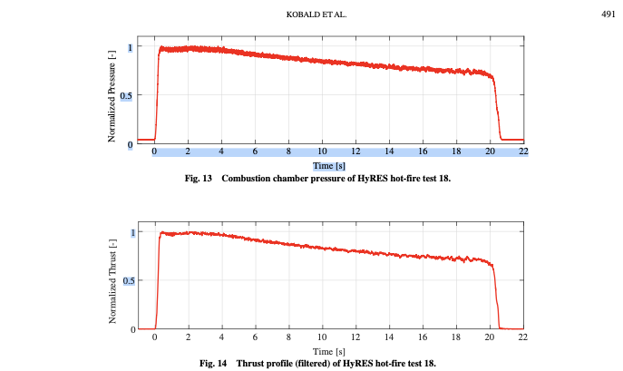
Рис. 13. Тиск у камері згоряння під час вогневого випробування двигуна HyRES № 18. (Fig. 13. Combustion chamber pressure of HyRES hot-fire test 18.)
Рис. 14. Профіль тяги (фільтрований) під час вогневого випробування двигуна HyRES № 18. (Fig. 14. Thrust profile (filtered) of HyRES hot-fire test 18.)
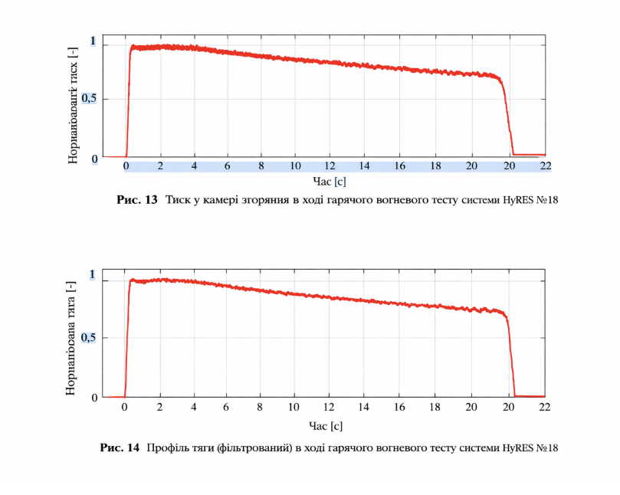
Для уникнення нестабільностей, пов’язаних із системою подачі (feed-system-coupled instabilities), необхідні належна атомізація окисника (proper atomization of the oxidizer) та достатній перепад тиску (sufficient pressure drop). Зрив вихорів (vortex shedding) часто пов’язується з формуванням нестабільностей [42, 43]. Камеру згоряння було оптимізовано з метою досягнення високої ефективності згоряння (high combustion efficiency). Сукупність отриманих знань дозволила успішно спроєктувати двигун великого масштабу з дуже обмеженою кількістю випробувань, що, у свою чергу, суттєво зменшило загальні витрати проєкту.
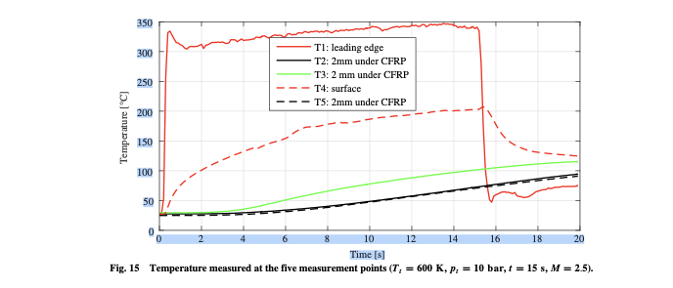

C. Теплові випробування плавників
(Thermal Tests of the Fins)
Очікуване інтенсивне нагрівання конструкції з CFRP внаслідок аеродинамічного опору та конвективного теплообміну зі стисненим повітрям у режимах числа Маха 2 і вище (Mach ≥ 2) було заздалегідь ідентифіковано як критичний фактор. Тому було проведено теплові випробування з використанням повітряного нагрівача на випробувальному стенді M11.1 DLR Lampoldshausen.
У модель плавника ракети було встановлено п’ять термопар (thermocouples). Серію випробувань виконано за різних повних температур, повних тисків і тривалостей тестів. Результати найбільш репрезентативного випробування наведено на рис. 15 (Fig. 15). Ці дані є критично важливими для визначення граничних експлуатаційних можливостей конструкції.
Рис. 15. Температура, виміряна в п’яти контрольних точках
(Tₜ = 600 K, pₜ = 10 bar, t = 15 s, M = 2,5).
(Fig. 15. Temperature measured at the five measurement points.)
- T1 — передня кромка (leading edge)
- T2 — 2 мм під шаром CFRP
- T3 — 2 мм під шаром CFRP
- T4 — поверхня (surface)
- T5 — 2 мм під шаром CFRP
Ось ординат: Температура [°C] (Temperature [°C])
Ось абсцис: Час [с] (Time [s])

B. Телеметричні випробування
(Telemetry Tests)
Дальностні випробування (range tests) були проведені у серпні 2016 року для перевірки працездатності телеметричної системи. Передавач було розміщено на даху однієї з найвищих будівель Штутгартського університету (Stuttgart University). Приймальні антени встановлювалися у замку Тек (Castle Teck) та замку Штауфенек (Castle Staufeneck) на відстанях 32,2 км і 49,1 км від точки передавання відповідно.
Передавання сигналу було стабільним на обох дистанціях, а додаткові втрати між меншою та більшою відстанню становили лише 3 дБ, що відповідало попереднім розрахункам енергетичного балансу радіолінії (link budget). Підвищений рівень шумів у Штутгарті порівняно з північчю Швеції розглядався як консервативний сценарій.
Передавальна телеметрична система не демонструвала вираженої спрямованої діаграми випромінювання, а втрати у вільному просторі (free-space losses) відповідали попереднім розрахункам. MIRKA 2, яка слугувала малою корисною нагрузкою для ракет HEROS 2 і HEROS 3, також була увімкнена під час тестів. Жодних значних завад зафіксовано не було, що підтвердило сумісність телеметричної системи з корисним навантаженням.
Максимальна дальність передавання за результатами вимірювань була екстрапольована до 125 км. Окреме джерело живлення телеметричної системи також продемонструвало достатній запас потужності.

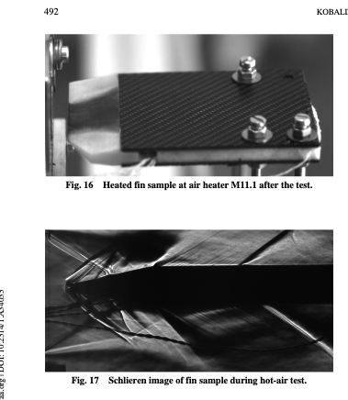

Рис. 16. Зразок плавника після випробування на повітряному нагрівачі M11.1.
(Fig. 16. Heated fin sample at air heater M11.1 after the test.)
Рис. 17. Шлірен-зображення (Schlieren image) зразка плавника під час випробування гарячим повітрям.
(Fig. 17. Schlieren image of fin sample during hot-air test.)
Отримані результати дали змогу оцінити термічні напруження (thermal stress) у конструкції. Смола в CFRP за досягнення певної температури розм’якшується, що призводить до ослаблення несної здатності конструкції. Повні значення температури та тиску, характерні для реальних польотних умов, не вдалося точно відтворити, однак отримані дані забезпечили достовірні оцінки для польоту та були використані як база для чисельного моделювання.
Термопари (thermocouples), встановлені на ракеті, фіксували фактичний процес нагрівання під час польоту. Додатково для аналізу випробувань застосовувалися високошвидкісні відеозаписи та шлірен-відео (schlieren videos). Зразок плавника, змонтований на випробувальному стенді, показано на рис. 16, а приклад шлірен-зображення — на рис. 17. На ньому чітко видно косі ударні хвилі (oblique shock waves), що формуються на передній крайці та на кутах плавника.
Отримані експериментальні дані надали цінну інформацію щодо теплопровідності через конструкцію ракети та стали підґрунтям для рішення заповнювати бак окисника лише приблизно на 70 % об’єму, з метою обмеження теплового навантаження.

D. Моделювання гібридної рухової установки з використанням European Space Propulsion System Simulation
Важливим етапом розроблення гібридного ракетного двигуна великої потужності було застосування сучасних інструментів моделювання (state-of-the-art simulation tools) та створення моделей, які з високою точністю відтворюють рухову установку та випробувальний стенд.
Основною складністю під час моделювання двигуна HyRES було описання та прогнозування тиску в баку під час самопресуризації (self-pressurization) та режиму спорожнення (blowdown) для закису азоту (N₂O). Для цього використовувалося програмне забезпечення EcosimPro з бібліотекою European Space Propulsion System Simulation (ESPSS), розробленою компанією Empresarios Agrupados за замовленням ESA (European Space Agency).
Було застосовано новий компонент для гібридних ракетних двигунів, який разом із моделями бака та трубопроводів дозволив створити повну модель двигуна HyRES як для стендових випробувань, так і для польотної конфігурації [44]. Наскільки відомо авторам, на той момент жодна модель самопресуризації N₂O для гібридних двигунів не забезпечувала повністю задовільних і надійних результатів (див. також [45]).
Одновимірне моделювання бака окисника в ESPSS враховувало низку процесів, що істотно впливають на його стан у режимі blowdown:
- Об’ємні вузли для рідкого та газоподібного окисника з урахуванням неконденсованого газу (гелій);
- Тепло- та масообмін між вузлами шляхом теплопровідності, конвекції та випаровування;
- Температурну стратифікацію під час заповнення та спорожнення бака;
- Коректне моделювання кипіння в об’ємі, на стінках і швидкості підйому парових бульбашок;
- Теплопередачу до стінок бака;
- Двофазну течію в баку та трубопроводах;
- Механічне розширення бака під дією тиску.
Результати моделювання в ESPSS показали дуже добру узгодженість з експериментальними даними випробування на спорожнення, проведеного на стенді M11.5, за умови використання моделі бака з достатньо високою просторовою роздільною здатністю.
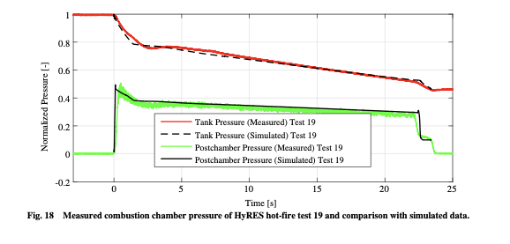
Рис. 18. Виміряний тиск у камері згоряння двигуна HyRES під час вогневого випробування № 19 та порівняння з результатами моделювання.
(Fig. 18. Measured combustion chamber pressure of HyRES hot-fire test 19 and comparison with simulated data.)
На початковому етапі тиск у баку зменшувався швидше, оскільки газ мав температуру близько 30 °C, а газовий об’єм (ullage) був додатково надтиснений до 62 бар. Початкова температура рідкого N₂O становила 21,75 °C. У міру випаровування окисника його температура поступово знижувалася, що призводило до падіння тиску в баку. Після 22,5 с рідкий N₂O вичерпувався, і з бака виходив лише газоподібний окисник; у моделі цей процес завершувався приблизно через 0,4 с.
Гібридний двигун продовжував горіння на газоподібному окиснику до моменту закриття головного клапана стенда на 23,5 с. Змодельований тиск у камері згоряння дуже добре відповідав виміряному тиску. Завдяки одновимірній дискретизації ESPSS стало можливим детальне моделювання процесів у камері, зокрема втрат тиску в передкамері згоряння, паливному каналі та післякамері.
Показано, що менший паливний канал може створювати більші втрати тиску, ніж більший. Рідкий окисник моделювався як двофазний потік, а процес його випаровування після інжекції відтворювався вздовж довжини паливного заряду. Тяга двигуна у випробуванні № 19 була порівняна зі змодельованою на рис. 19 (не наведено тут). Отримано дуже добру відповідність експерименту й моделі, з незначним недооцінюванням тяги після 23 с у фазі газоподібного окисника.
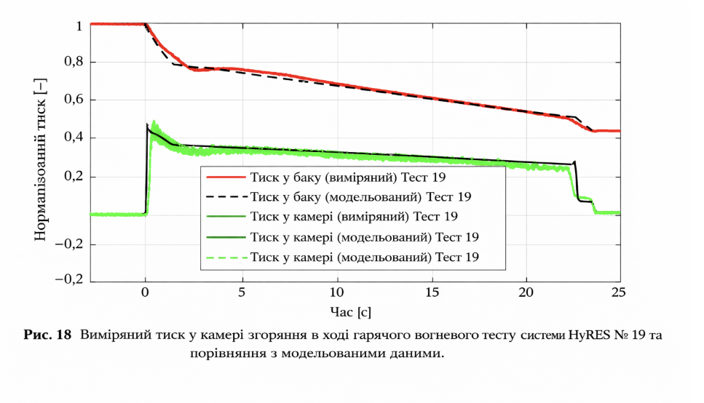
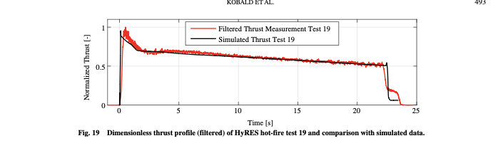Рис. 19. Безрозмірний профіль тяги (фільтрований) двигуна HyRES під час вогневого випробування № 19 та порівняння з результатами моделювання.
(Fig. 19. Dimensionless thrust profile (filtered) of HyRES hot-fire test 19 and comparison with simulated data.)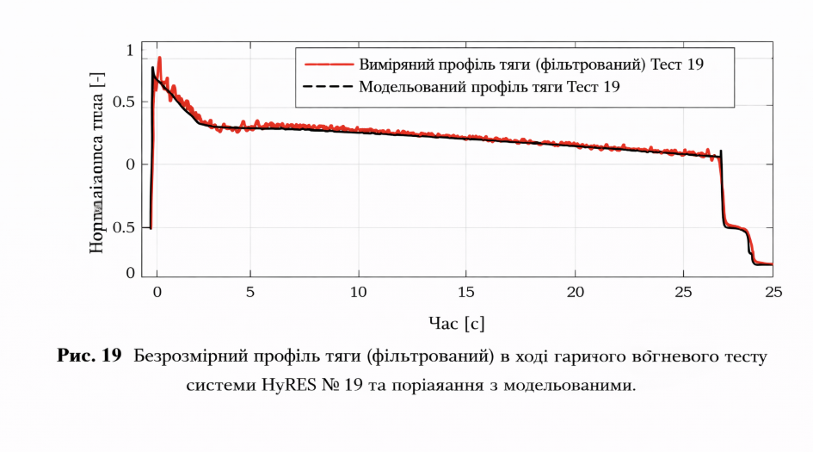Точність моделювання визначається низкою чинників. Початкова температурна стратифікація в баку має найбільший вплив на результати симуляції та криві тиску. Модель бака також ураховує кипіння бульбашок (bubble boiling), кипіння на стінках (wall boiling) та двофазні явища (two-phase phenomena). Ці параметри потребують уточнення на основі значного обсягу експериментальних даних. Перші симуляції без детального налаштування параметрів для N₂O і моделі бака демонстрували відхилення близько 25 %. Час горіння до повного вичерпання N₂O варіювався приблизно на 2 с для тесту тривалістю 20 с.
Подібні результати отримано й для інших випробувань, а також для польотних даних HEROS 3. Під час польоту додаткову роль відіграють інші ефекти: високе прискорення збільшує тиск на виході з бака, унаслідок чого газова фаза в потоці з бака має значно меншу масову частку від загальної витрати. Це підвищує густину окисника на форсунці і, відповідно, загальну масову витрату через форсунку. Такий ефект неможливо відтворити на стенді, тому моделювання в ESPSS дало нове розуміння процесів у руховій установці під час польоту. Нині стало можливим прогнозувати характеристики гібридної рухової установки із самопресуризацією N₂O, що є вагомою перевагою для розроблення й проєктування майбутніх гібридних ракетних двигунів. Подальші оновлення ESPSS передбачають удосконалення моделювання двофазних потоків, що ще більше підвищить точність для N₂O.

E. Моделювання траєкторії польоту з використанням ASTOS
(Flight Trajectory Simulation with ASTOS)
Для моделювання траєкторії використовувалося програмне забезпечення ASTOS, комерційний інструмент компанії Astos Solutions, GmbH, наданий команді HyEnD для освітніх цілей. Моделювання траєкторії відігравало важливу роль на різних етапах проєкту. Під час фази розроблення виконувалися параметричні дослідження для визначення розрахункових навантажень і оцінки загальних льотних характеристик ракети.
Крім того, були визначені вітрові обмеження для запуску, щоб HEROS приземлявся в межах дозволеної зони падіння ESRANGE. Також моделювалися неномінальні сценарії у разі відмови системи рятування. Швидкість вітру мала бути достатньо низькою, щоб забезпечити високий початковий кут траєкторії та обмежити швидкість в апогеї, що є критичним для розкриття гальмівного парашута (drogue chute).
Під час пускової кампанії в ESRANGE враховувалися деталізовані профілі вітру та метеопрогнози. Це здійснювалося в режимі реального часу під час зворотного відліку для ухвалення рішення go/no-go та оцінювання можливих точок посадки й удару.
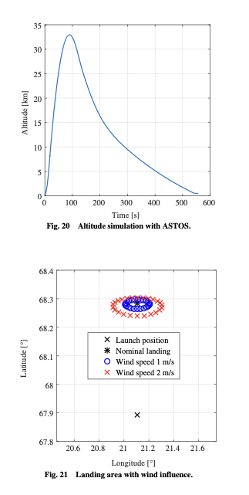 | 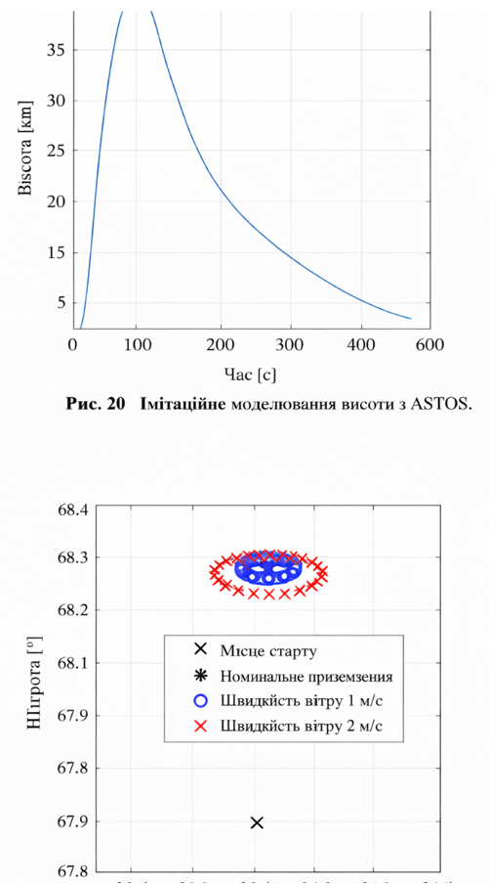
Рис. 20. Моделювання висоти польоту ракети HEROS 3 за допомогою ASTOS.
(Fig. 20. Altitude simulation with ASTOS.)
Вплив різних вітрових умов на точки падіння цієї траєкторії показано на рис. 21.
Рис. 21. Зона посадки з урахуванням впливу вітру.
(Fig. 21. Landing area with wind influence.)

V. Пускова кампанія та оцінювання даних
Ракету HEROS 2 було запущено з мобільної пускової установки (Mobile Rocket Launcher, MRL) на полігоні ESRANGE о 12:00 31 жовтня 2016 р. Зворотний відлік проходив дуже злагоджено: заправлення бака N₂O було виконано швидко, а система підігріву забезпечила належну температуру окисника, незважаючи на низьку температуру навколишнього середовища.
Наземна та бортова електроніка працювали безвідмовно протягом усього зворотного відліку. Наземна система камер зафіксувала значний обсяг відеоматеріалів старту та набору висоти крізь хмари. Старт показано на рис. 22. Чітко видно, що реактивний струмінь (plume) був чистим, без кіптяви, що свідчить про високу ефективність двигуна.
Однак електромагнітна завада безпосередньо в момент T-0 призвела до відмови бортової електроніки та телеметричної системи. За відсутності телеметричного сигналу не було можливості отримати інформацію про положення ракети під час і після польоту HEROS 2.
Команда вертолітного пошуку здійснила обстеження номінальної точки падіння, однак через несприятливі погодні умови та обмежену видимість знайти ракету не вдалося. Було проаналізовано відеоматеріали та звукові записи, і всі наявні докази свідчать про те, що гібридний ракетний двигун HyRES працював у штатному режимі протягом усього етапу набору висоти.
У наступні дні відмову було детально розслідувано. Встановлено, що електронна завада під час основного імпульсу запалювання (main ignition impulse) індукувала напругу в з’єднувальній лінії між наземним комп’ютером системи наземного забезпечення (ground support computer) та бортовою електронікою ракети. Рівень цієї напруги був достатнім для формування сигналу вимкнення (shutoff signal) у командній лінії. Для третього польоту HEROS було впроваджено низку успішних конструктивних і схемних удосконалень, спрямованих на запобігання подібним збоям.

B. Політ HEROS 3
8 листопада 2016 року о 09:30 гібридну зондувальну ракету HEROS 3 було запущено з космічного центру ESRANGE (ESRANGE Space Center). Ракета досягла висоти апогею 32 300 м (106 000 футів). Цей політ установив новий рекорд висоти для європейської студентської та аматорської ракетної техніки, а також світовий рекорд висоти для гібридних ракет, створених студентами.
Зображення з бортової камери в апогеї польоту наведено на рис. 23 (Fig. 23). Дозвіл на запуск було надано радою з безпеки ESRANGE (ESRANGE safety board) після проведення розширеного аналізу відмови запуску HEROS 2. Залишкове пускове вікно було відкритим лише до 9 листопада.
Конфігурації ракети та умови запуску наведено відповідно в таблицях 5 і 6 (Tables 5, 6). Завантажена маса окисника, наведена в таблиці 5, відповідала рівню заповнення бака N₂O лише приблизно на 70 %. Крім того, відносно пологий кут старту 80° додатково зменшив досяжну висоту апогею. Такий кут було обрано службами ESRANGE з міркувань підвищеної безпеки, щоб ракета якомога швидше віддалялася від пускового майданчика після старту.
Водночас значно вищий апогей для HEROS 3 є досяжним за умови збільшення маси окисника та використання більш крутого стартового кута. Детальний часовий перебіг польоту наведено в таблиці 7 (Table 7). Виміряні швидкості вітру для цього запуску наведено далі за текстом.
Виміряні швидкості вітру під час запуску наведено на рис. 24 (Fig. 24). Відповідно до цих вимірювань, безпосередньо перед стартом було оновлено розрахунки траєкторії польоту та налаштування пускової установки. Траєкторія польоту проілюстрована на рис. 25 (Fig. 25). Наведено як дані GPS, так і змодельовану траєкторію, отриману за допомогою ASTOS.

C. Аналіз польотних даних HEROS 3
(Flight Data Analysis of HEROS 3)
Усі бортові вимірювальні прилади та сенсори (наведені в таблиці 8) працювали коректно та були детально проаналізовані після повернення ракети. Це охоплює дані спеціалізованої вимірювальної системи (див. розд. III.G), а також двох резервованих бортових комп’ютерів (див. розд. III.F).
Тиск у камері згоряння під час польоту показано на рис. 26 (Fig. 26). Він був дуже стабільним, що відповідало результатам стендових випробувань. Наростання тиску та тяги відбувалося швидко й рівномірно, забезпечуючи високе початкове прискорення на напрямній. Дуже плавний перехід до газофазного згоряння N₂O спостерігається приблизно на 15-й секунді, коли тиск починає знижуватися. Залишкова тяга, що компенсувала аеродинамічний опір, зберігалася майже 50 с, що підтверджується даними прискорень, наведеними далі.
Позитивний напрям осі x збігається з поздовжньою віссю ракети у напрямку польоту; площина осей y та z перпендикулярна до осі x, утворюючи декартову систему координат.
Фактична та змодельована траєкторії польоту наведені на рис. 25. Дані GPS реєструвалися протягом польоту, за винятком інтервалу між T = 11 с та T = 41 с, коли було перевищено обмеження COCOM модулів GPS. Дані всіх GPS-модулів демонструють високу узгодженість. Виміряні висоти апогею відрізнялися менш ніж на 15 м. Завдяки збереженому журналу GPS та телеметричному каналу протягом усього польоту ракету було локалізовано та знайдено протягом 2 годин. Порівняння GPS-висоти, розрахованої висоти за даними IMU та швидкості ракети наведено на рис. 27 (Fig. 27).

Таблиця 5. Конфігурація запуску HEROS 2 і HEROS 3
(Table 5. HEROS 2 and 3 launch configuration)
Параметр | HEROS 2 | HEROS 3
Довжина | 7,5 м | 7,5 м
Діаметр | 223 мм | 223 мм
Суха маса | 75 кг | 75 кг
Завантажена маса окисника | 72 кг | 74 кг
Тиск у баку окисника | 61,5 бар | 65,6 бар
Маса палива | 12 кг | 12 кг
Стартова маса | 159 кг | 161 кг

Таблиця 6. Конфігурація пускової установки та метеоумови для HEROS 2 і HEROS 3
(Table 6. Launcher configuration and weather data)
Параметр | HEROS 2 | HEROS 3
Пускова установка | MRL | MRL
Кут підйому | 80° | 80°
Азимут | 0° | 0°
Дата запуску | 31 жовтня 2016 | 8 листопада 2016
Час запуску (UTC) | 12:00 | 09:30
Погодні умови | Хмарно, легкий туман | Ясне небо
Швидкість вітру (0–1 км) | 2,1 м/с | 6,3 м/с
Напрям вітру (0–1 км) | 30° | 160°
Температура ґрунту | 0 °C | −18 °C

Таблиця 7. Остаточний зворотний відлік і часовий перебіг польоту HEROS 3
(Table 7. HEROS 3 final countdown and flight timeline)
Подія | Час, с | Прискорення, м/с² | Швидкість, м/с | Висота, км | Дальність, км
Відведення заправного рукава | −390 | 9,81 | 0 | 0 | 0
Від’єднання електричного кабелю | −389 | 9,81 | 0 | 0 | 0
Запалювання двигуна | −3 | 9,81 | 0 | 0 | 0
Відкриття головного клапана | 0 | 9,81 | 0 | 0 | 0
Сходження з напрямної | 0,5 | 70 | 27 | 0,01 | 0
Досягнення M≈1 | 5,5 | 65 | 325 | 0,94 | 0,2
Втрата сигналу GPS | 11,5 | 51 | 570 | 3,4 | 1
Вигорання (рідкий N₂O) | 15 | 55 | 720 | 5,7 | 1,4
Перший сигнал GPS | 45 | <0,5 | 475 | 22,7 | 7
Стабільний GPS | 45–551 | — | — | — | —
Вигорання (газова фаза) | 50,5 | 0 | 430 | 25 | 7,5
Апогей | 89 | 0,2 | 190 | 32,3 | 14,65
Активація гальмівного парашута | 97 | 0,2 | 205 | 32 | 15,9
Розкриття гальмівного парашута | 98 | 10 | 210 | 31,95 | 16
Активація основного парашута | 472 | 10 | 35 | 2,45 | 19,5
Втрата телеметрії | 551 | 9,81 | 5 | 0,2 | 20
Приземлення | 551 | 9,81 | 5 | 0,2 | 20
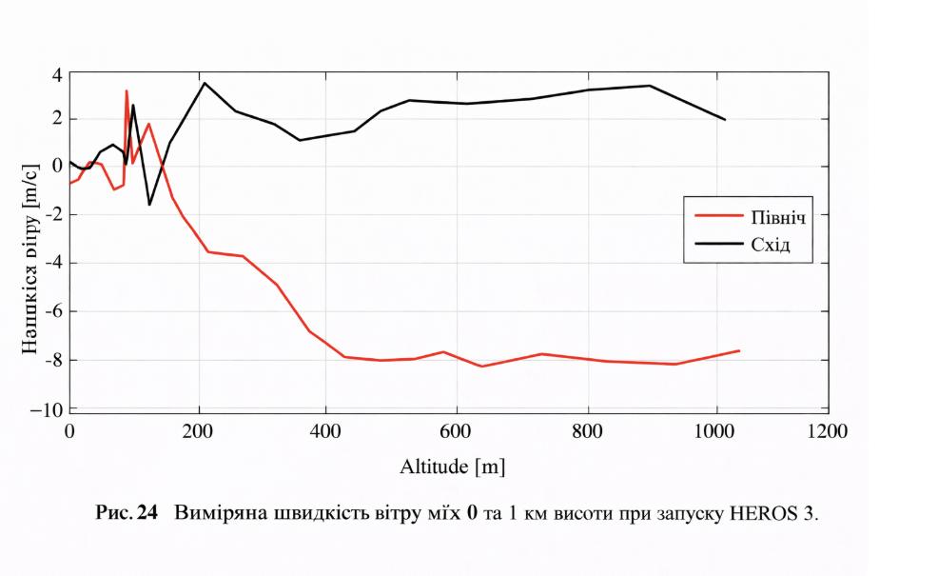
Рис. 24. Виміряні швидкості вітру між 0 і 1 км висоти під час запуску HEROS 3.
(Fig. 24. Measured wind speeds between 0 and 1 km altitude of HEROS 3 launch.
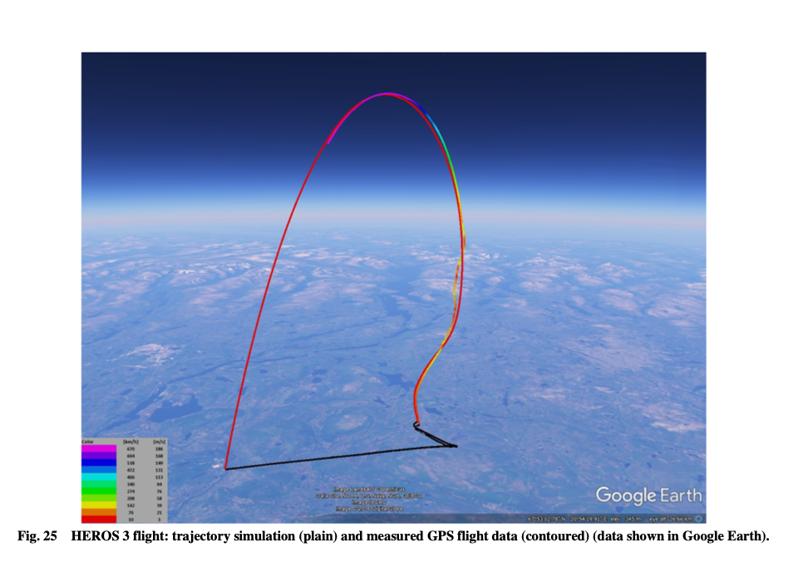
Рис. 25. Політ HEROS 3: змодельована траєкторія (суцільна лінія) та виміряні GPS-дані польоту (контурна траєкторія) (дані відображено в Google Earth).
Бортовий комп’ютер реєстрував дані IMU, що включали прискорення вздовж трьох осей, а також кутові швидкості обертання навколо цих осей. На основі цих даних орієнтація ракети була обчислена із застосуванням самостійно розробленого інструменту MATLAB. Розраховані кути рискання (yaw) та тангажу (pitch) наведено на рис. 28, а також відповідні кути, отримані за результатами моделювання в ASTOS. Чітко видно, що змодельовані та виміряні результати майже повністю збігаються, що підтверджує придатність застосованих моделей та використаних програмних засобів. Основні події польоту з відповідними параметрами також наведено в таблиці 7.
Прискорення ракети вздовж трьох осей показано на рис. 29. Чітко простежується рідинна фаза тяги та прискорення до 15-ї секунди польоту. Надалі прискорення зменшується внаслідок переходу до газофазного згоряння N₂O. Після приблизно 40 с польоту ракета перебувала в умовах вільного польоту, з дуже малими залишковими прискореннями.
На початковій ділянці польоту спостерігалися вібрації прискорення до приблизно 5 с. Імовірно, це було пов’язано зі структурними вібраціями всередині ракети в зоні кріплення сенсора, оскільки дані тиску в камері згоряння свідчили про дуже стабільний процес горіння протягом усього періоду рідинної фази (див. також рис. 26). Ракета досягала надзвукової швидкості приблизно на 5,5-й секунді польоту, що також відповідає моменту, коли ці коливання…

Таблиця 8. Бортові сенсори HEROS 3
Сенсор | Кількість
IMU-сенсори з 9 ступенями вільності | 4
Магнітометри за трьома осями | 4
Аналогові барометричні сенсори | 4
Цифровий барометричний сенсор | 1
Датчики тиску | 3
GPS-модулі | 3
Температурні сенсори | 7

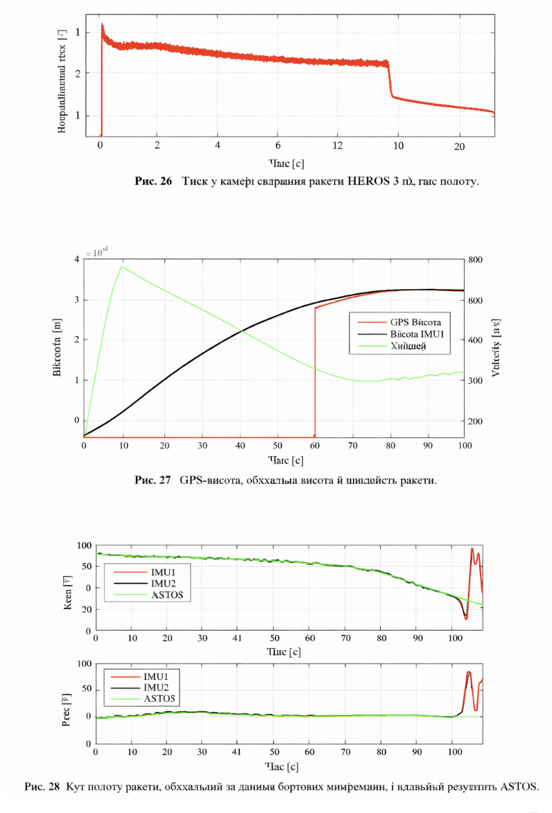
Рис. 26. Тиск у камері згоряння під час польоту HEROS 3.
Рис. 27. Висота за даними GPS, розрахована висота та швидкість ракети.
Рис. 28. Орієнтація ракети під час польоту, обчислена за бортовими вимірюваннями, та відповідні результати моделювання в ASTOS.
Після цього кутові швидкості обертання зменшувалися. Кутові швидкості обертання навколо основних осей ракети наведено на рис. 30. Максимальна кутова швидкість обертання навколо поздовжньої осі становила 0,5 Гц у момент вигоряння рідкого N₂O. Після цього швидкість обертання по крену поступово зменшувалася до апогею приблизно на 90-й секунді польоту. Зменшення швидкості обертання навколо цієї осі на 5,5-й секунді відповідає моменту досягнення надзвукової швидкості.
Існує кілька чинників, що впливають на обертання ракети. У даному випадку несуміщення вектора тяги відіграє незначну роль, оскільки зменшення тяги двигуна не впливає на кутову швидкість обертання (див. рис. 29 і 30). Кутова швидкість обертання навколо осі x є майже пропорційною швидкості ракети. Отже, причина обертання ракети визначається переважно аеродинамічним несуміщенням, а не характеристиками тяги двигуна.
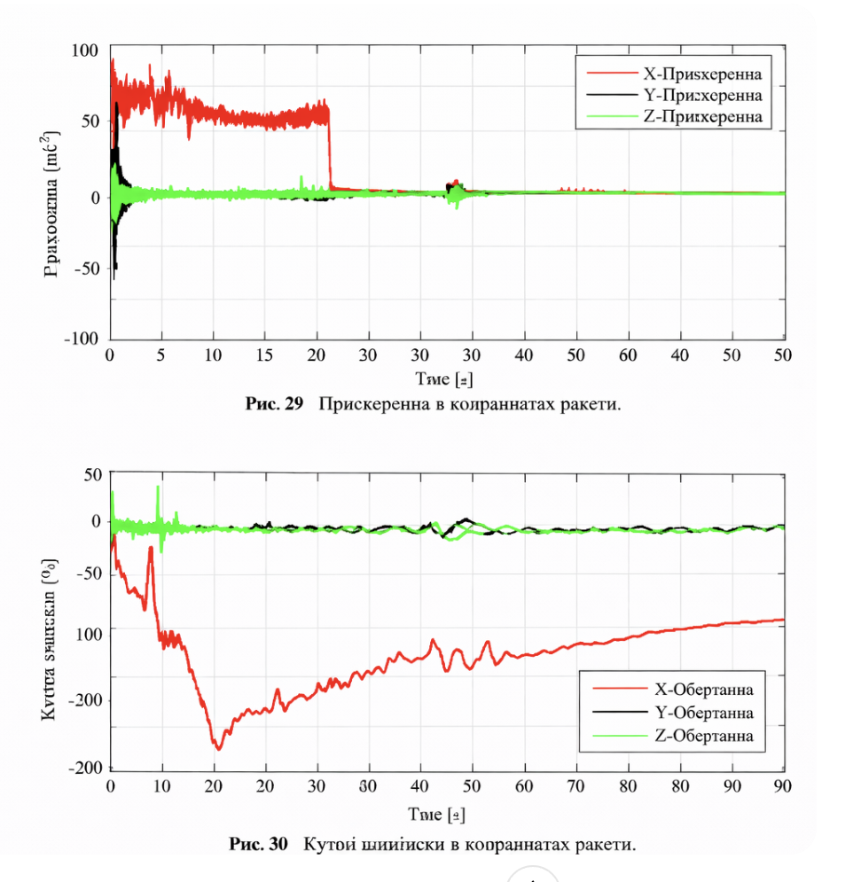
Рис. 29. Прискорення в системі координат, жорстко пов’язаній із ракетою.
Рис. 30. Кутові швидкості обертання в системі координат, жорстко пов’язаній із ракетою.

VI. Висновки
У межах чотирьох років реалізації проєкту було розроблено, виготовлено та запущено три гібридні зондувальні ракети Hybrid Experimental Rocket Stuttgart (HEROS). Процес розроблення охоплював проєктування повної ракетної системи, включаючи рухову установку, полегшений клапан, ракетний двигун, бак, електроніку, систему збору даних, систему порятунку та конструкцію ракети. У статті детально представлено ракету як цілісну систему, її підсистеми, кваліфікаційні випробування та пускову кампанію.
Незважаючи на ускладнення під час запусків HEROS 1 і HEROS 2, проєкт було продовжено та успішно завершено. Ракета HEROS 3 досягла висоти 32 300 м (106 000 футів) і несла невеликий студентський супутниковий експеримент. Було опубліковано та проаналізовано детальні польотні дані й дані щодо роботи двигуна. Це перший випадок, коли для гібридного зондувального ракетного польоту оприлюднено настільки деталізований масив експериментальних даних.
Крім того, застосування повністю вуглепластикової (CFRP) конструкції в гібридній ракеті, що досягла такої висоти, є новаторським рішенням і становить вагому демонстрацію технологічних можливостей. Ракета продемонструвала відмінну аеродинамічну стійкість, що підтверджується даними інерціальної вимірювальної системи.
Завдяки використанню EcosimPro та European Space Propulsion System Simulation (ESPSS) було з високою точністю змодельовано роботу двигуна як під час наземних випробувань, так і в умовах польоту. Моделювання траєкторії польоту в ASTOS показало дуже добру відповідність експериментальним даним — від моменту старту до апогею та точки приземлення, включаючи вплив вітрових умов.
У підсумку це наочно підтверджує потенціал, внутрішню безпеку та експлуатаційні переваги гібридних ракетних двигунів із самопресуризацією, а також гібридних зондувальних ракет загалом. Окрім цього, проєкт надав студентам можливість безпосередньо брати участь у розробленні та реалізації всіх зазначених систем, забезпечивши їм цінний практичний досвід на додаток до теоретичної підготовки. Також було встановлено новий світовий рекорд для гібридних зондувальних ракет, створених студентами.

Подяки
Проєкт Hybrid Engine Development – Studentische Experimentalraketen фінансувався Космічною адміністрацією DLR за підтримки Федерального міністерства економіки та енергетики Німеччини (Bundesministerium für Wirtschaft und Technologie) на базі Інституту космічних систем Штутгартського університету в межах гранту 50RL1254, починаючи з вересня 2012 року.
Випробування гібридної рухової установки проводилися у співпраці з Інститутом космічних двигунів DLR у Лампольдсгаузені, на випробувальному комплексі M11.5. Автори висловлюють особливу подяку студентам P. Kysela, A. Pahler, J. Gauger, J. Breitinger, F. Hertel та B. Hochheimer за їхній внесок у пускову кампанію та успіх проєкту.
Окремо відзначається підтримка DLR Lampoldshausen, зокрема департаменту ракетних палив, а також вагомий внесок Markus Rehberger. Автори також дякують усім студентам, фахівцям, установам і компаніям, які в різний спосіб сприяли реалізації представленої роботи. Особлива подяка Thomas Wegmann з Інституту космічних систем за його високопрофесійну адміністративну підтримку.
Високо цінується підтримка та програмне забезпечення компанії Astos Solutions GmbH, а також надання EcosimPro та ESPSS у межах докторського дослідження. Крім того, автори щиро вдячні Friedolin Strauss та Jan Witte за допомогу у проведенні експериментів з повітряним нагрівачем M11.1.
[1] Кобальд М., Мозер Г., Бор А., Мільке С. Розроблення та оптимізація гібридного ракетного двигуна. Німецький центр авіації та космонавтики (DLR), звіт DLRK2009-121202, Аахен, Німеччина, 2009. [Kobald, M., Moser, H., Bohr, A., and Mielke, S., “Development and Optimization of a Hybrid Rocket Engine,” DLR, German Aerospace Center, DLRK2009-121202, Aachen, Germany, 2009.]
[2] Кобальд М., Шмієрер К., Фішер У., Томілін К., Петрароло А. Рекордний політ гібридної зондувальної ракети HEROS 3. 31-й Міжнародний симпозіум з космічних технологій та науки (ISTS), доповідь 2017-o-5-06, Мацуяма, Японія, 2017. [Kobald et al., “A Record Flight of the Hybrid Sounding Rocket HEROS 3,” 31st International Symposium on Space Technology and Science (ISTS), 2017.]
[3] Альтман Д., Хольцман А. Огляд і історія гібридної ракетної тяги. У кн.: Основи згоряння та тяги гібридних ракет / за ред. М. Дж. К’яверіні, К. К. Куо. Серія Progress in Astronautics and Aeronautics. Рестон: AIAA, 2007. С. 1–36. [Altman, D., and Holzman, A., “Overview and History of Hybrid Rocket Propulsion,” in Fundamentals of Hybrid Rocket Combustion and Propulsion, AIAA, 2007, pp. 1–36.]
DOI: https://doi.org/10.2514/5.9781600866876.0001.0036
[4] Куо К. К. Виклики гібридної ракетної тяги у ХХІ столітті. У кн.: Основи згоряння та тяги гібридних ракет. Рестон: AIAA, 2007. С. 593–638.
[Kuo, K. K., “Challenges of Hybrid Rocket Propulsion in the 21st Century,” in Fundamentals of Hybrid Rocket Combustion and Propulsion, AIAA, 2007, pp. 593–638.] DOI: https://doi.org/10.2514/5.9781600866876.0593.0638
[5] Шмуккер Р. Гібридні ракетні двигуни: вступ до теоретичних і технічних проблем. Мюнхен: Wilhelm Goldmann Verlag, 1972. С. 22–27. [Schmucker, R., Hybridraketenantriebe – Eine Einführung in theoretische und technische Probleme, Munich, 1972.]
[6] Кейвені Л. Х., Гайслер Р. Л., Елліс Р. А., Мур Т. Л. Ключові технології та етапи розвитку твердопаливних ракет у США. Journal of Propulsion and Power, 2003, т. 19, № 6, с. 1038–1066. [Caveny et al., “Solid Rocket Enabling Technologies and Milestones in the United States,” Journal of Propulsion and Power, Vol. 19, No. 6, 2003, pp. 1038–1066.] DOI: https://doi.org/10.2514/2.6944
[7] Давенас А. Розвиток сучасних твердих ракетних палив. Journal of Propulsion and Power, 2003, т. 19, № 6, с. 1108–1128. [Davenas, A., “Development of Modern Solid Propellants,” Journal of Propulsion and Power, Vol. 19, No. 6, 2003, pp. 1108–1128.] DOI: https://doi.org/10.2514/2.6947
[9] Сакхайм Р. Л. Огляд ракетних технологій США та транспортних космічних систем. Journal of Propulsion and Power, 2006, т. 22, № 6, с. 1310–1332. [Sackheim, “Overview of United States Rocket Propulsion Technology…,” 2006.]
[10] Каррік П. Г., Ларсон К. В. Лабораторні випробування кріогенних твердих гібридних палив. 31-ша спільна конференція AIAA/ASME/SAE/ASEE, доповідь AIAA-1995-2948, 1995. [Carrick & Larson, “Lab Scale Test and Evaluation…,” 1995.]
[11] Карабейоглу М. А., Альтман Д., Кентвелл Б. Дж. Згоряння зріджуваних гібридних палив. Частина 1: загальна теорія. Journal of Propulsion and Power, 2002, т. 18, № 3, с. 610–620. [Karabeyoglu et al., “Combustion of Liquefying Hybrid Propellants: Part 1,” 2002.]
[12] Карабейоглу М. А. Нестаціонарне згоряння в гібридних ракетах: дисертація PhD. Стенфордський університет, 1998. [Karabeyoglu, “Transient Combustion in Hybrid Rockets,” PhD Thesis, 1998.]
[13] Карабейоглу М. А., Кентвелл Б. Дж. Згоряння зріджуваних гібридних палив. Частина 2: стабільність рідких плівок. Journal of Propulsion and Power, 2002, т. 18, № 3, с. 621–630. [Karabeyoglu & Cantwell, Part 2, 2002.]
[14] Вулдридж К. Е., Маззі Р. Дж. Турбулентність прикордонного шару з масообміном і горінням. AIAA Journal, 1966, т. 4, № 11, с. 2009–2016. [Wooldridge & Muzzy, 1966.]
[15] Маззі Р. Дж. Дослідження гібридного горіння методом шлірен- та тіньової зйомки. AIAA Journal, 1963, т. 1, № 9, с. 2159–2160. [Muzzy, 1963.]
[16] Кобальд М., Цєцкі Х., Шлехтрієм С. Оптичне дослідження процесу горіння в парафінових гібридних паливних системах. 49-та конференція AIAA, доповідь 2013-3894. [Kobald et al., “Optical Investigation…,” 2013.]
[17] Єнс Е. Т., Міллер В. А., Кентвелл Б. Дж. Візуалізація горіння у турбулентному прикордонному шарі над твердим паливом. Experiments in Fluids, 2016, т. 57, № 3. [Jens et al., 2016.]
[18] Кобальд М., Веррі І., Шлехтрієм С. Теоретичний та експериментальний аналіз нестабільностей рідкого шару в гібридних ракетних двигунах. CEAS Space Journal, 2015, т. 7, № 1, с. 11–22. [Kobald et al., 2015.]
[19] Накагава І., Хіконе С. Дослідження швидкості регресії парафінових гібридних палив. Journal of Propulsion and Power, 2011, т. 27, № 6, с. 1276–1279.
[Nakagawa & Hikone, 2011.]

https://doi.org/10.2514/5.9781600866876.0001.0036; https://doi.org/10.2514/5.9781600866876.0593.0638; https://doi.org/10.2514/2.6944; https://doi.org/10.2514/2.6947; https://doi.org/10.2514/2.6942; https://doi.org/10.2514/1.23257; https://doi.org/10.2514/6.1995-2948; https://doi.org/10.2514/2.5975; https://doi.org/10.2514/2.5976; https://doi.org/10.2514/3.3832; https://doi.org/10.2514/3.2017; https://doi.org/10.2514/6.2013-3894; https://doi.org/10.1007/s00348-016-2124-x; https://doi.org/10.1007/s12567-015-0076-2; https://doi.org/10.2514/1.B34206; https://doi.org/10.1299/jfst.2016jfst0028; https://doi.org/10.2514/1.3340; https://doi.org/10.1051/eucass/201608263; https://doi.org/10.2514/1.B36207; https://doi.org/10.2514/1.J053459; https://doi.org/10.2514/5.9781600866876.0513.0552; https://doi.org/10.2514/5.9781600866876.0553.0592; https://doi.org/10.2514/6.2014-3870; https://doi.org/10.2514/6.2011-6025; https://doi.org/10.2514/6.1997-2936; https://doi.org/10.2514/5.9781600866876.0351.0412; https://doi.org/10.2514/1.7792; https://doi.org/10.2514/1.B36239; https://doi.org/10.2514/6.2015-4045; https://doi.org/10.2514/6.2016-4962; https://doi.org/10.2514/1.B34768; https://doi.org/10.2514/6.2008-4933; https://doi.org/10.1016/0926-3373(96)90072-7; https://doi.org/10.2514/1.A32572; https://doi.org/10.2514/1.19528; https://doi.org/10.2514/1.42869; https://doi.org/10.2514/1.B35188

